Отдел образования, спорта и туризма

Ельского районного исполнительного комитета

государственное учреждение образования

«Ясли – сад №2 г. Ельска»

**«Сохранение и укрепление психологического здоровья детей в летний период»**

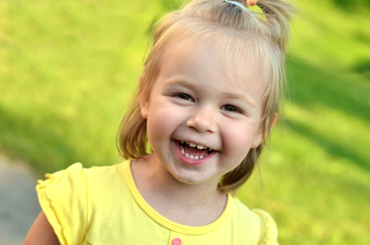

Консультация для родителей

подготовила

педагог – психолог

Турчина Т.Н.

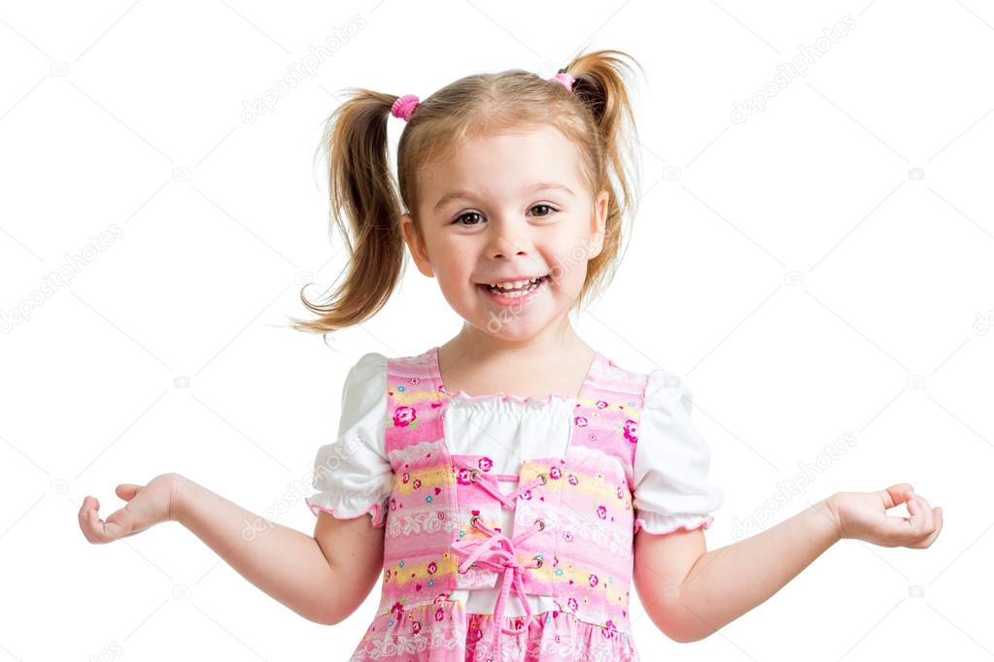Все родители хотят видеть своего ребёнка счастливым, улыбающимся, умеющим общаться с окружающими людьми. Не всегда это получается, и задача взрослых – помочь ребёнку разобраться в сложном мире взаимоотношений со сверстниками и взрослыми. Большинство ребят нашего детского сада требуют той или иной психологической поддержки, т.к. находятся под воздействием ряда неблагоприятных факторов оказывающих не самое лучшее влияние на психологическое здоровье. Этими факторами являются: ускорение темпа современной жизни, ранний выход матери на работу, дефицит времени и общения и т. д. Следствием этого, является чрезмерная загруженность родителей, их невротизация, появление множества личностных проблем в сочетании с недостаточной осведомленностью о путях решения внутриличностных конфликтов. Подобная личностная дисгармония родителей находит свое отражение в развитии детей и оказывает негативное влияние на их психику. Дети начинают видеть мир только с позиции собственных интересов и желаний, не умеют общаться со сверстниками, понимать требования взрослых, не умеют выражать свои эмоции.

Одной из важнейших предпосылок полноценного развития ребенка в процессе его жизнедеятельности является психологическое здоровье.

Психологическое здоровье как целостное состояние личности нередко выражается такими понятиями как:

• Эмоциональное самочувствие

• Эмоциональное благополучие

• Внутренний душевный комфорт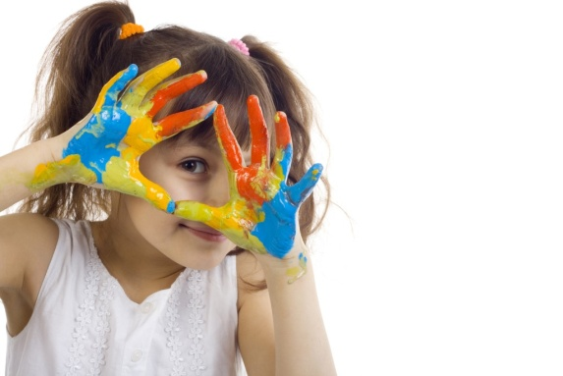

Старший дошкольный возраст особо значим для укрепления психологического здоровья ребенка, который задумывается над тем, какой он – «плохой» или «хороший». Испытывая потребность во внимании взрослых и не получая его, ребенок может начать нарушать правила поведения, не выполнять требования родителей, предпочитая быть наказанным, но обязательно замеченным.

Психологически здоровый ребенок – веселый, активный, самостоятельный и доброжелательный, помогающий и любознательный, инициативный и уверенный в себе, открытый и сопереживающий.

Психологическое здоровье семьи, оказывая значимое влияние на формирование здоровья ребенка, складывается из психологической компетентности членов семьи и качества их взаимоотношений.

Для того, чтобы создать благоприятную психологическую атмосферу дома каждый ее член должен относиться к остальным с любовью, уважением и доверием, к родителям — еще и с почитанием, к более слабому — с готовностью помочь в любую минуту. Важными показателями благоприятного психологического климата семьи являются стремление ее членов проводить свободное время в домашнем кругу, беседовать на интересующие всех темы, вместе выполнять домашнюю работу, подчеркивать достоинства и добрые дела каждого, и одновременная открытость семьи, её широкие контакты. Такой климат способствует гармонии, снижению остроты возникающих конфликтов, снятию стрессовых состояний, повышению оценки собственной социальной значимости и реализации личностного потенциала каждого члена семьи.

**Рекомендации по поддержанию у ребенка дошкольного возраста психического здоровья:**

1) Поддерживать у ребенка положительную самооценку. Не бывает плохих детей, бывают неадекватные поступки. Каждый ребенок талантлив, надо лишь во время заметить этот талант и дать ему проявиться.

2) Содействовать эмоциональному благополучию. В хорошем эмоциональном состоянии человек успешно преодолевает различные препятствия.

3) Помочь ребенку осознавать свои поступки. Ребенку необходимо помочь познать свои эмоции через проговаривание его состояния: «Я вижу, что ты поссорился с Катей и тебе сейчас плохо, потому что ты злишься на неё».

4) Помочь ребенку контролировать эмоции и управлять ими. Это может быть переключение внимания ребенка, разговор с ним о его недовольстве, рисование страхов и уничтожение рисунка. В трудных случаях стоит обратиться к психологу.

5) Помочь ребенку управлять своим временем, поведением. Давать ребенку право выбора, чем ему заниматься, научить его планировать свое время.

Хочется обратить особое внимание родителей на детскую игру. И не просто обратить внимание, а принять в игре со своими детьми непосредственное участие.

В настоящее время много детей, испытывающих ущемление потребности в общении с родителями. Увеличивается число семей, которые нуждаются в возрождении, установлении взаимопонимания, теплых, близких взаимоотношений, так значимых для психологического здоровья ребенка.

А все ли родители участвуют в детских играх? Готовы ли современные папы и мамы стать партнерами ребенку в так значимой для него деятельности?

Предлагаю вашему вниманию несколько игр, которые направлены на формирование психологического здоровья вашего ребенка. В эти игры вы легко сможете поиграть со своим малышом дома.

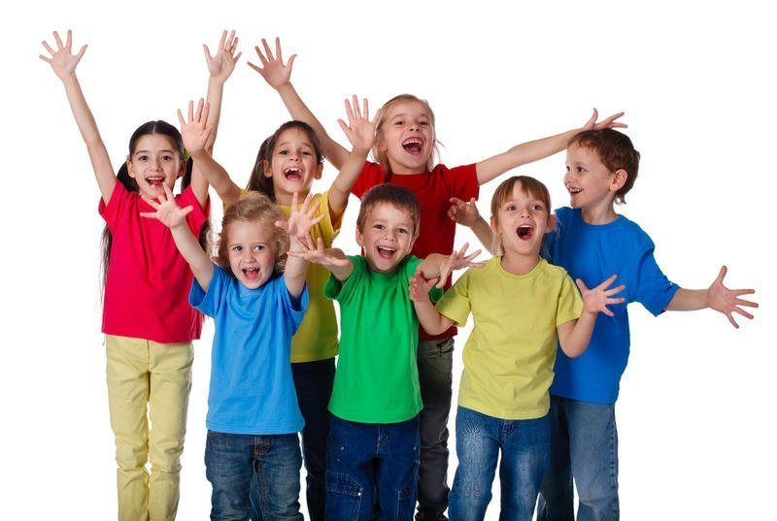

**1. Овладение языком эмоций.**

**Игра «Повторяй за мной»**

Родитель ритмично выполняет простые движения – хлопает в ладоши, по коленям, топает ногой, кивает головой. Ребенок повторяет его движения.

**2. Пантомима «Смелый зайка»**

Цель: коррекция тревожности, развитие эмоциональной сферы, экспрессии.

Надоело зайке бояться. Поза: «руки в боки», нога вперед. «Не боюсь волка! (Шаг вперед) Не боюсь лисы! (Еще шаг) Не боюсь снега! (Играют в снежки) ».

**3. «Подушка для битья»**

Когда ребенок дерется, объяснить ему, что бить детей плохо, а вот побить подушку для битья можно. Этот прием позволяет выплеснуть отрицательные эмоции.

**4. Упражнение «Возьми себя в руки»**

Цель: поощрять конструктивные варианты решения конфликтов, проблемных ситуаций, подчеркивая их значимость для ребенка и других людей.

Цель: научит сдерживать себя.

Объяснить детям, что когда они испытывают неприятные эмоции: злость, раздражение, желание ударить кого-либо, то можно себя “взять в руки”, т. е. остановить себя. Для этого нужно несколько раз глубоко вздохнуть и выдохнуть. Выпрямиться, прикрыть глаза, посчитать до 10, улыбнуться, открыть глаза.

**5. Игра «Мешочек криков»**

Как известно, детям очень непросто справляться со своими отрицательными чувствами, ведь те так и стремятся прорваться наружу в форме криков и визгов. Конечно, это не вызывает одобрения у взрослых. Однако если эмоции очень сильны, то неправильно сразу требовать от детей спокойного анализа и поиска конструктивных решений. Сначала нужно дать им возможность немного успокоиться, выплеснуть негатив приемлемым способом.

Так, если ребенок возмущен, взволнован, разозлен, словом, просто не в состоянии говорить с вами спокойно, предложите ему воспользоваться "мешочком криков". Договоритесь с ребенком, что пока у него в руках этот мешочек, то он может кричать и визжать в него столько, сколько ему необходимо. Но когда он опустит волшебный мешочек, то будет разговаривать с окружающими спокойным голосом, обсуждая произошедшее.

Примечание. Так называемый "мешочек криков" вы можете изготовить из любого тканевого мешочка, желательно пришить к нему завязочки, чтобы иметь возможность "закрыть" все "кричалки" на время нормального разговора. Получившийся мешочек должен храниться в определенном месте и не использоваться с другими целями.

Подводя итоги, можно сделать вывод, что создание общего эмоционально-позитивного микроклимата в семье оказывает влияние на формирование нравственных качеств личности ребёнка, тем самым сохраняется и укрепляется психологическое здоровье детей. Все в ваших руках, родители.